Úterý 12. ledna 2021 – obrázky z této stránky můžete použít k nalepování
- žlutě zvýrazněné texty zapiš do sešitu
učebnice str. 31, 32, 33

HVĚZDA SLUNCE

SLUNCE = obrovská koule žhavých plynů
- naše nejbližší hvězda (ač je vzdáleno mnoho milionů kilometrů)
= zdroj světla a tepla
- je to hvězda

SLUNEČNÍ SOUSTAVA
- patří do ní Slunce (naše hvězda), planety se svými měsíci, planetky,
komety, meteroidy aj.

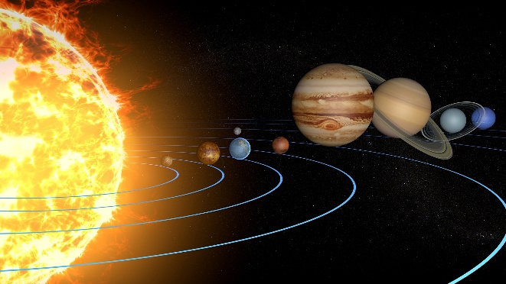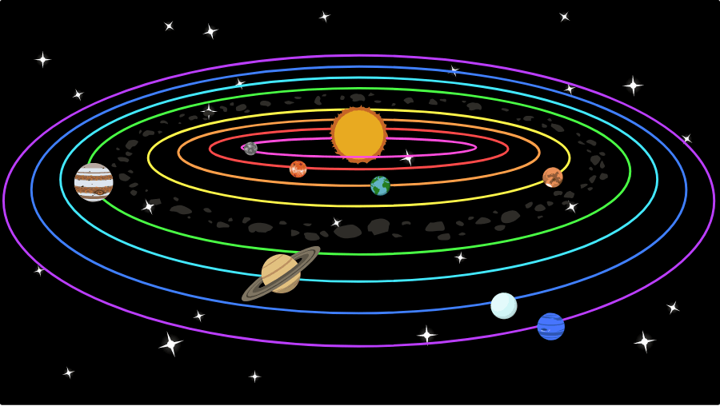

Videa:
https://www.youtube.com/watch?v=6rTCOGXVFgs

Každá hvězda ve vesmíru je hvězdou, svítí! Planety nesvítí, osvětluje je slunce.
Představte si, že Sluneční soustava je „naše království“. Královnou je Slunce a kolem něho krouží planety. Ty mají kolem sebe své „služebníky“= měsíce.
Slunce svoje rozlehlé „království“ osvětluje a zahřívá. Kdo je blíž k Slunci, má větší teplo. A naopak. Na některých planetách se žít nedá. Panuje tam buď moc velké teplo nebo třeskutý mráz. Naše planeta Země má ideální polohu. Nejsme ani moc blízko, ani moc daleko. Tím, že je zemská osa mírně nakloněna, jsme v určitém období (v zimě) o kousíček vzdáleni od Slunce, proto máme chladné období. V létě je tomu naopak.

Čtvrtek 14. ledna 2021 – obrázky z této stránky můžete použít k nalepování
- žlutě zvýrazněné texty zapiš do sešitu
učebnice str. 34

PLANETY - jsou tělesa, která nesvítí svým vlastním světlem
- osvětluje je Slunce
- v naší soustavě je 8 planet různých velikostí
- jsou seřazeny podle vzdálenosti od Slunce

Malé planety

MERKUR – je k Slunci nejblíže, je i nejmenší
- obíhá Slunce nejrychleji
VENUŠE - je někdy zvečera vidět jako „večerniceů
ZEMĚ - má všechny podmínky pro život
MARS - podobá se Zemi; nemá podmínky pro život (voda a vzduch)

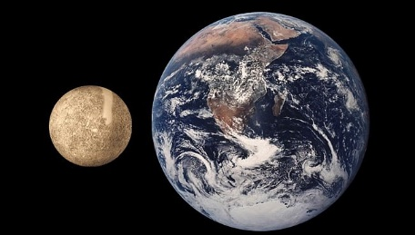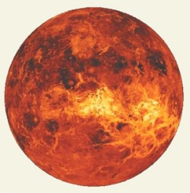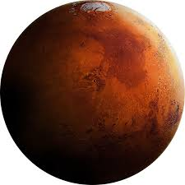
Merkur Země Venuše Mars

Rychlost planet (při obíhání Slunce)
https://www.youtube.com/watch?v=VtoxVUWM5lI

Dalo by se žít na jiných planetách?
https://www.youtube.com/watch?v=jet8-b8jiXE

